1. Représentation de l’application (la structure des données) : Quelles sont les structures appropriées selon vous pour modéliser les données (justifier le choix) ?

**Class bureauDePoste** {

Int heureOuverture;

Int heureFermeture ;

Int getTempsClient(int tempsAttente, int tempsTraitement){} ;

Int tempsMoyen ;

}

**Class client** {

Int DateArrive ;

Int dureeAttente;

Int dureeTraitement ;

Int dureeAttenteTot;

Int ordreArrive;

Void tempsAttente() {

dureeAttenteTot = dureeAttente + dureeTraitement ;

}

Int getTempsAttente(dureeAttente) {

}

Int getTempsTraitement(dureeTraitement) {

}

**Class guichet** [

Int identifiantGuiche ;

Int horraireOuvertureGuichet ;

Int horraireFermetureGuichet ;

Int idDernierClientRecu ;

Int idClientSuivant ;

Int [][][] plageHorraireGuichet =

{ identifiantGuiche, horraireOuvertureGuichet, horraireFermetureGuichet ) } *(J’ai fait ça car comme ça on connait les horraire par guichet)*

SetclientSuivant(idDernierClientRecu)

{

CstopTemps(idDernierClientRecu) ;

idDernierClientRecu = idDernierClientRecu  + 1;

idClientSuivant = idDernierClientRecu ;

}

}

**Class GuichePro extend guichet** {

Boolean isOuvert;

Int nbGuichets;

}

**Class clientPro extends Client** {

}

Pour calculer le temps, dès que le client rentrera dans le bureau de poste un compteur de temps d’attente se lancera. Ensuite dès que celui-ci sera pris en charge le temps d’attente se coupera et le temps de traitement se coupera. Enfin dès que le client aura fini en guichet le temps de traitement s’arrêtera et j’auditionnerais les deux temps. Ca me donnera un temps d’attente global avec lequel je pourrais faire un temps moyen.

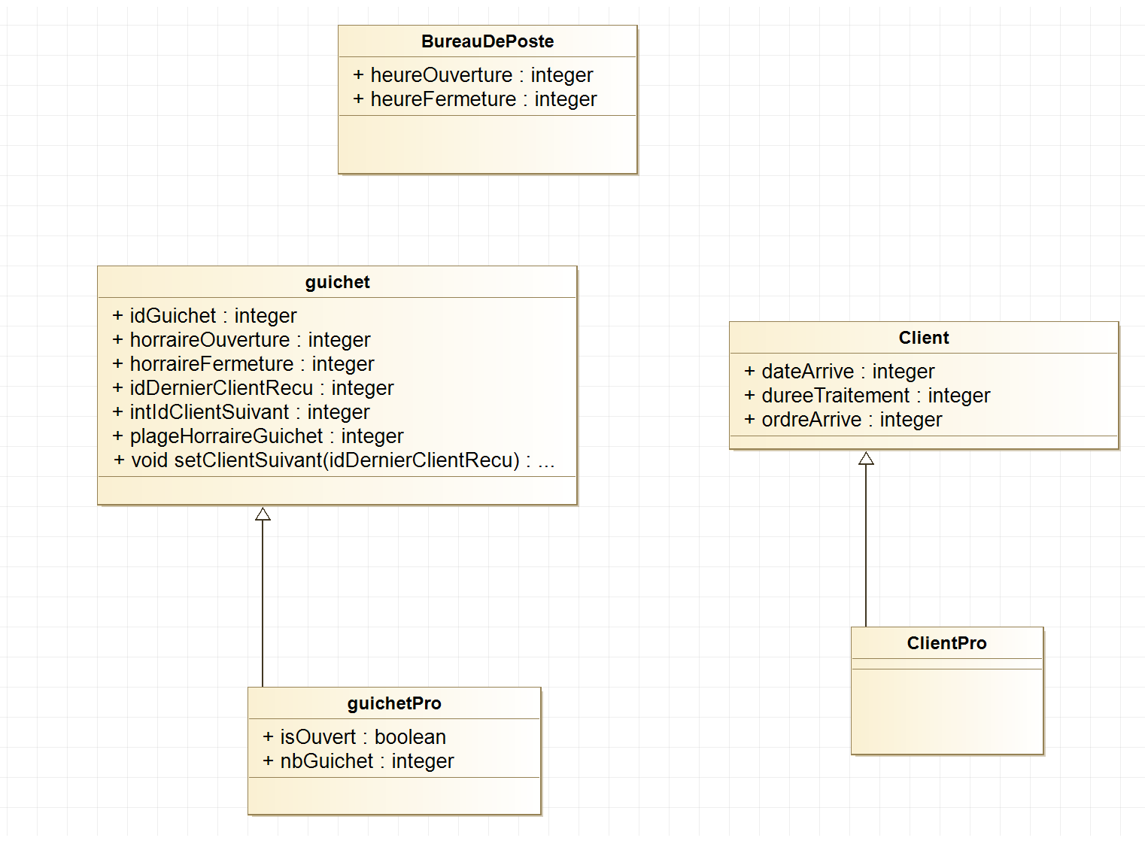

Les flèches sont des notions d’héritage.

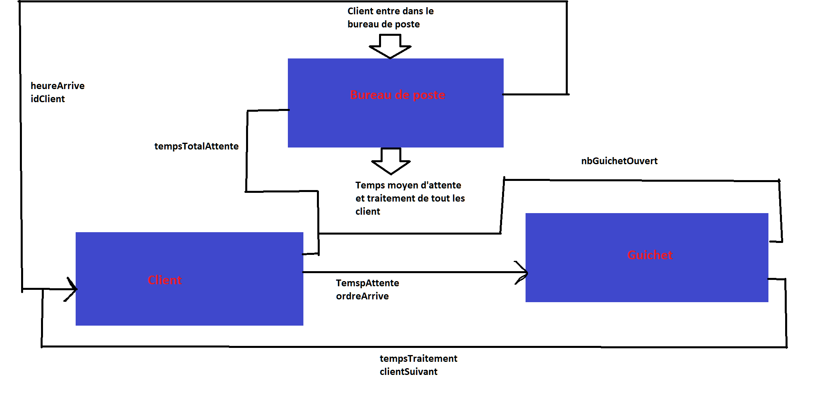

Un client arrive dans un bureau de poste.

Dès que celui-ci rentre le compteur de temps d’attente doit démarrer.

Ensuite dès qu’il peut etre pris en charge le temps d’attente se coupe et le temps de traitement s’enclenche.

Le guichet s’occupe du client en fonction de se qu’il veut et retourne le temps mis au client et aussi le client suivant qui peut aller au guichet.

Enfin le client part du bureau de poste avec un temps d’attente et de traitement fournis au bureau de poste qui calcul le temps moyen.